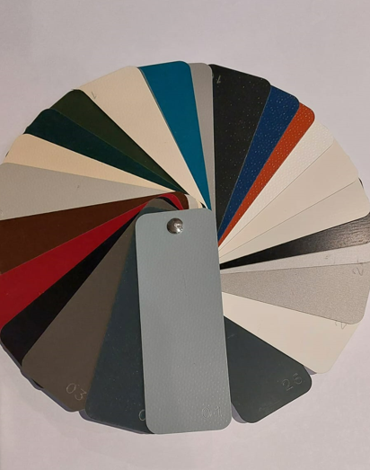
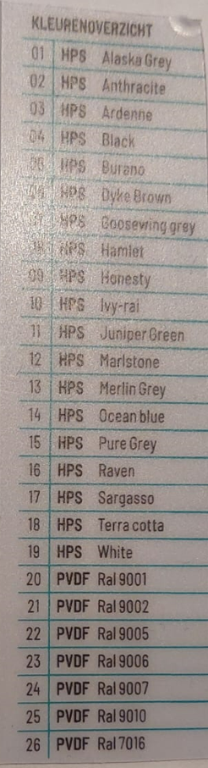
Kleuren Plastisol voor Tygo- Koker-systeem

